עדי אוריון - שירים שאני אוהבת
אלבום חדש (!!!)
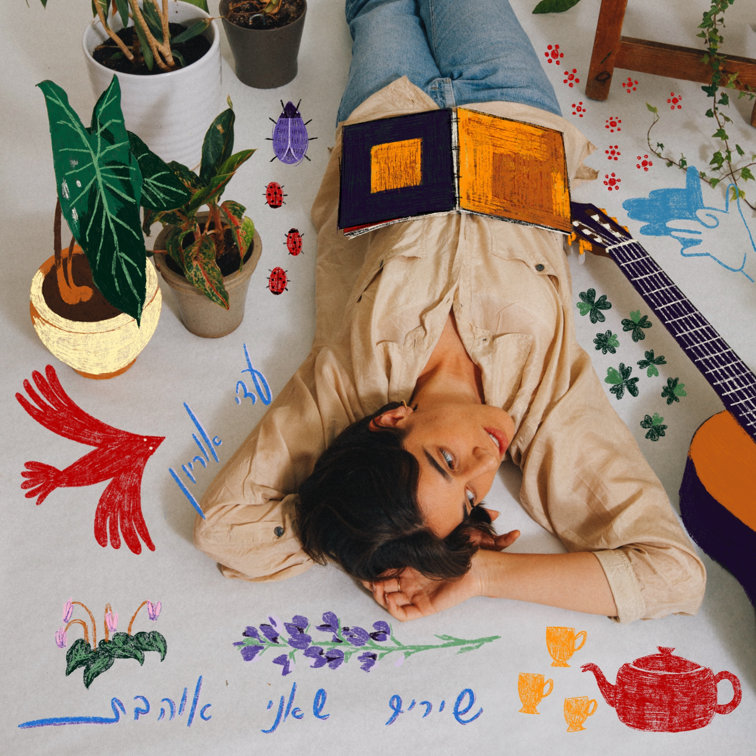
צילום: יובל אורבך, עיצוב עטיפה: עלמה קיני
אלבום חדש לעדי אוריון, סינגר-סונגרייטר כנה ומרגשת של המקום הזה.
לעדי שפה משלה במילים ובמוסיקה, קול יוצא דופן וזווית ראייה ייחודית על חיי היומיום.
הסאונד הישראלי השורשי שלה משתלב עם פולק חדש ורענן, העברית עם האנגלית, והגלוי עם הסודות.
האלבום עובר בין רחובות העיר, שדות הפרחים ושדות הקרב, בין החדרים בבית ובתוך חדרי הלב.

בעדינות וברגישות, בליווי כלים חיים, עדי שוזרת את העבר עם ההווה ואת הילדות עם הבגרות.
בשיר "הבית" הקו הזה בולט במיוחד - הזיכרון הישן הופך לתמונה מטושטשת מהעתיד,
הילדה הבוכה מאומצת קרוב ללב, ועוד פרח נפתח בכל יום מחדש.

ב-2022 הוציאה עדי את EP הבכורה שלה, "כשאשוב".
השירים "להמשיך לנסוע" ו"כשאשוב" מתוכו, ושלושת הסינגלים שיצאו מהאלבום החדש
("חלקים בעיר", "בבוקר לידי" ו-"It Could've Been Me"), זכו לעשרות אלפי האזנות בסטרימינג ולהשמעות ברדיו ארצי (פלייליסט לילה גלגלצ, גלצ, כאן 88 וגימל, רדיו הקצה ועוד).
בשנים האחרונות עדי מופיעה רבות ברחבי הארץ ובונה סביבה, באינטימיות ובמסירות, קהל אוהב ונאמן.
להאזנה לאלבום לחצו כאן
בואו לראות בלייב!
27.07.24 - צוללת צהובה, ירושלים \\ 03.08.24 - לבונטין 7, ת״א
כאן יש עוד:
It Could’ve Been Me - שיר וקליפ חדש | מחול בין ירחים (לייב)
פייסבוק | ספוטיפיי | אינסטגרם | יוטיוב

